第 1 章 绪论

1.1 研究背景
滑坡、泥石流等地质灾害频发。
图 1-1 系统架构
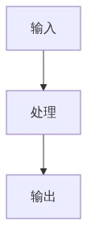
公式如下：

(1-1)
参数 | 值
质量 | 10

第 2 章 方法

